Examen VWO scheikunde 1973 tijdvak 1
Raadpleeg voor gegevens het tabellenboekje.
Waar niet anders vermeld, is de temperatuur ‘kamertemperatuur’ (zie tabellenboekje).
Chloreren van een alkaan
Chloor reageert met methaan.
- Welke chloreringsproducten van methaan kunnen achtereenvolgens ontstaan?
- Geef het reactiemechanisme voor de vorming van het eerst gevormde chloreringsproduct.
De overeenkomstige reactie met jood verloopt niet.
- Hoe komt dit?
Tetraëthyllood ontleedt bij 140 °C in metallisch lood en ethylradicalen. Geringe hoeveelheden van deze stof kunnen worden gebruikt om de chlorering van alkanen reeds bij 140 °C in het donker uit te voeren.
- Geef met behulp van vergelijkingen aan hoe deze reacties verlopen.
Dipoolmoment en stofeigenschappen
Sommige eigenschappen van een verbinding hangen samen met de aanwezigheid van een elektrische dipool in de moleculen. Een maat voor de sterkte van een dipool is het dipoolmoment. Hieronder verstaat men het product van één van de ladingen en de afstand tussen de ladingen in de dipool.
- Verklaar de verschillen in de grootte van het dipoolmoment van ammoniak, koolstofdioxide en water op grond van de molecuulbouw.
De kookpunten van de drie verbindingen zijn verschillend.
- Verklaar dit.
Ammoniak en koolstofdioxide kunnen worden opgelost in water.
- Verklaar het verschil in oplosbaarheid tussen beide verbindingen.
- Bereken pH van een verzadigde oplossing van koolstofdioxide in water en geef aan waar benaderingen worden toegepast (kamertemperatuur is 25 °C).
Bronspanningen
Men meet het potentiaalverschil V₁ (bronspanning, E.M.K.) tussen een platina elektrode en de normaal waterstofelektrode. De platina elektrode is geplaatst in een oplossing die ijzer(III)- en ijzer(II)-ionen (in water) bevat. Bij verschillende concentraties van de ijzerionen blijkt het volgende verband te bestaan: $V_{1}={V^{0}}_{{Fe}^{2+}/{Fe}^{3+}}+\frac{0,059}{1}log\frac{\left[{Fe}^{3+}\right]}{\left[{Fe}^{2+}\right]}$; V⁰ is de normaalpotentiaal.
Evenzo bestaat tussen een platina elektrode geplaatst in een oplossing die jodide-ionen en jood bevat, en de normaal waterstofelektrode een potentiaalverschil V₂ waarvoor geldt:
$$V_{2}={V^{0}}_{I^{-}/I_{2}}+\frac{0,059}{2}log\frac{\left[I_{2}\right]}{{\left[I^{-}\right]}^{2}}$$
- Teken een opstelling waarmee men bovengenoemde potentiaalverschillen V₁ en V₂ kan meten.
Men meet nu met behulp van een opstelling analoog aan die onder 8 bedoeld, het potentiaal-verschil tussen de platina elektrode in de oplossing met ijzerionen en de platina elektrode in de oplossing die jodide-ionen en jood bevat. Wanneer de concentraties aan Fe³⁺, Fe²⁺, en I⁻-ionen
0,10 mol per liter bedragen, wordt een potentiaalverschil van 0,29 V gemeten.
- Welke elektrode is de positieve pool in deze opstelling? Motiveer het antwoord.
- Bereken de joodconcentratie.
Indien men de platina elektroden in de laatstgenoemde opstelling via een goede geleider met elkaar verbindt, gaat er een elektrische stroom lopen die steeds kleiner wordt.
- Welk verband bestaat er tussen de concentraties aan Fe³⁺, Fe²⁺-, I⁻-ionen en I₂ wanneer de stroomsterkte nul is geworden?
Stabiliteit van stikstofmonoöxide
Het gas stikstofmonoöxide is bij kamertemperatuur bestendig. Wanneer dit gas tot 1000 °C wordt verhit, valt het volledig uiteen in de elementen. Wordt de temperatuur verhoogd tot 2000 °C dan ontstaat weer stikstofmonoöxide, waarvan de hoeveelheid bij verdere temperatuurverhoging toeneemt.
- Verklaar waarom stikstofmonoxide bij kamertemperatuur bestendig is, terwijl het bij temperatuurstijging dissocieert en daarna weer wordt gevormd.
- Geef de vergelijking van een reactie waarbij stikstofmonoxide op een andere wijze ontstaat.
Bufferen met ammonia
Men lost 2,0 mol ammoniumchloride in water op tot 1,0 liter.
- Hoeveel liter ammoniakgas van 1,0 atm en 25 °C (kamertemperatuur) moet men deze oplossing inleiden om pH op 9,25 te brengen?
Het is mogelijk met twee componenten in water verschillende buffermengsels te maken, die dezelfde pH-waarde hebben.
- Waarom zal de bufferende werking groter zijn naarmate men de concentraties van de componenten die de buffer vormen groter neemt?
Een oplossing met pH = 9,25 is ook te verkrijgen met behulp van natriumcarbonaat en natrium-waterstofcarbonaat.
- Beredeneer of de oplossing onder 15 òf de hier genoemde, de best bufferende werking heeft, als de concentratie aan natriumwaterstofcarbonaat 2,0 mol/liter bedraagt.

Bindende normen voor de beoordeling van het schriftelijk werk, vastgesteld door de Commissie, bedoeld in art. 27, lid 5, van het Besluit eindexamens v.w.o.-h.a.v.o.-m.a.v.o.
SCHEIKUNDE, eindexamen van de scholen voor V.W.O. in 1973
vr | 1 | 2 | 3 | 4 | 5 | 6 | 7 | 8 | 9 | 10 | 11 | 12 | 13 | 14 | 15 | 16 | 17
pt | 3 | 5 | 7 | 3 | 8 | 8 | 4 | 8 | 3 | 4 | 6 | 10 | 10 | 4 | 7 | 5 | 5
Het eindcijfer wordt aldus bepaald:
voor: | 0 - 5: | 1 | 50 - 61: | 6
 | 6-16: | 2 | 62 - 72: | 7
 | 17-27: | 3 | 73 - 83: | 8
 | 28-38: | 4 | 84 - 94: | 9
 | 39-49: | 5 | 95 -100: | 10
Cijferbepaling voor het vak scheikunde.
I. Experimentele dagscholen voor v.w.o.
Bij beschikking van 14 juni 1972, AVO-506362 is bepaald dat het Besluit eindexamens v.w.o.-
h.a.v.o.-m.a.v.o. ook op de experimentele v.w.o.-scholen van toepassing is, behoudens wijzigingen in o.a. art. 28, 32, 33 en 58.
Het cijfer wordt op grond hiervan als volgt bepaald:
- De examinator en de gecommitteerde stellen in onderling overleg het cijfer voor het schriftelijk examen vast. Daarbij gebruiken zij een van de cijfers 1 t/m 10, waaraan de betekenis toekomt als gegeven in art. 16 van het Eindexamenbesluit.
- Kunnen zij niet tot overeenstemming komen dan wordt het cijfer voor het schriftelijk werk bepaald op het gemiddelde van het door de examinator en het door de gecommitteerde voorgestelde cijfer. Indien het gemiddelde een getal is met een breuk vindt geen afronding plaats.
- Het cijfer voor het schriftelijk examen wordt vastgesteld voordat het praktische examen in de scheikunde is aangevangen.
- Onmiddellijk na afloop van het praktische examen stellen examinator en gecommitteerde het cijfer voor het praktische examen vast.

Commissie Vaststelling Opgaven Schriftelijke⁻Eindexamens v.w.o.-ha.v.o.-m.a.v.o.
Aan de Rectrices en Rectoren van de experimenterende scholen voor v.w.o.
Enige dagen geleden zijn u de normen voor de beoordeling van het schriftelijke examen scheikunde v.w.o. 1973 toegezonden.
Naar aanleiding van de bespreking van dit werk in een bijeenkomst van de Commissie v.w.o.-h.a.v.o.-m.a.v.o. met de scheikundeleraren van deze experimenterende scholen heeft de Commissie bedoeld in artikel 27, lid 5, van het Besluit eindexamens v.w.o.-h.a.v.o.-m.a.v.o. besloten de volgende wijzigingen in de normen aan te brengen.
Ik verzoek u dit bericht aan de betrokken docenten en gecommitteerden door te geven.

WIJZIGINGEN:
vr. 5: opmerking "afstand tussen ladingen niet gebruikt: −2", vervalt.
vr. 13: 10 i.p.v. 4
vr. 14: 4 i.p.v. 10
Namens de Commissie Vaststelling Opgaven,
(drs. J. Groen) inspecteur
Gorinchem, 11 mei 1973.
Chloreren van een alkaan
- Er zijn 4 H-atomen die kunnen worden gesustitueerd door Cl:
CH₃Cl chloormethaan
CH₂Cl₂ dichloormethaan
CH₃Cl trichloormethaan (chloroform)
CCl₄ tetrachloormethaan (terachloorkoolstof/tetra)
- Het is een ‘fotolyse’ (splitsing door licht, hν), waarbij radicalen een rol spelen in het reactieverloop:
(1) Cl₂ $\underset{→}{hν}$ 2 Cl‧
(2) CH₄ + Cl‧ → CH₃‧+ HCl
(3) CH₃‧+ Cl₂ → CH₃Cl + Cl‧
daarna afwisselend (2) en (3)
- I is minder elektronegatief en waarschijnlijk niet in staat in stap (2) een H-atoom te abstraheren.
Het is ook te verklaren vanuit een berekening van de reactie-enthalpie m.b.v. vormingswarmten (Binas 57)
(1) |  | CH₄ + | Cl₂ → | CH₃Cl + | HCl | Δ_{r}H
 | Δ_{f}H (10⁵ J mol⁻¹) | −0,75 |  | −0,82 | −0,923 | −0,993
(2) |  | CH₄ + | I₂ → | CH₃I + | HI
 |  | −0,75 |  | −0,14 | +0,265 | 0,875
Reactie (1) is exotherm, reactie (2) is endotherm. Entropieverandering ΔS is voor (1) en (2) nagenoeg gelijk ⇒ reactie (2) zal niet spontaan verlopen.
- Pb(CH₂CH₃)₄ $\underset{→}{∆T}$ Pb + 4 CH₃CH₂‧
(1) CH₃CH₂‧+ Cl₂ → CH₃Cl₂Cl + Cl‧
(2) Cl‧ + RH → R‧ + HCl
(3) R‧ + Cl₂ → RCl + Cl‧
gevolgd door afwisselend (2) en (3)
Dipoolmoment en stofeigenschappen
- 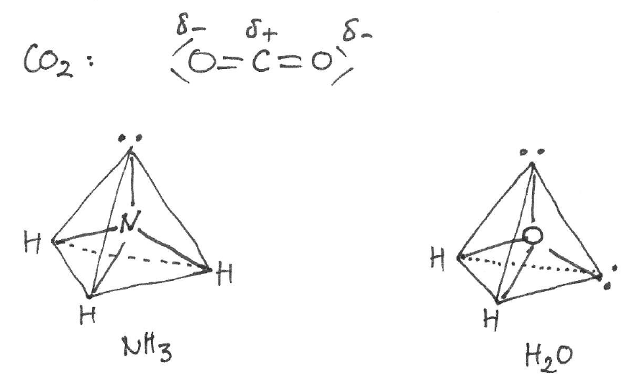
- CO₂ heeft een structuur die volledig symmetrisch is. Het centrum van positieve en negatieve lading valt samen op de plaats van het C-atoom. CO₂ heeft geen dipoolmoment.
NH₃ en H₂O hebben een asymmetrische structuur en dus een dipoolmoment.
- Uit Binastabel 40 blijkt dat de elektronegativiteit van O (3,5) groter is dan die van N (3,0). Het δ+/δ− verschil in de H−O-binding is groter dan in de H−N-binding.
- Het NH₃-molecuul bevat 1 vrij elektronenpaar, het H₂O-molecuul bevat 2 vrije elektronenparen. Op grond van (2) en (3) is het waarschijnlijk dat het dipoolmoment van H₂O groter is dan van NH₃. (Binas 55A: μ(CO₂) = 0, μ(NH₃) = 4,9, μ(H₂O) = 6,2)
- Hoe sterker de polariteit is van moleculen, des te groter zullen de intermoleculaire krachten zijn. De moleculen van elkaar losmaken is dan lastiger. Hoe polairder, des te hoger kookpunt. Binas 11,12: T_{subl}(CO₂) = 195 K; T_{k}(NH₃) = 240 K; T_{k}(H₂O) = 373 K; denk ook aan H-brugvorming bij NH₃ en H₂O, gemiddeld een H-brug per molecuul NH₃ en twee H-bruggen per molecuul H₂O.
- Polaire stoffen voelen zich tot elkaar aangetrokken. Het polaire ammoniak zal beter in (polair) water oplossen dan apolair koolstofdioxide. Binas 44A: oplosbaarheid in water (T = 298 K, p = p₀) van ammoniak en koolstofdioxide is resp. 27,8 en 3,35‧10⁻² mol L⁻¹
- ‘CO₂ + H₂O’ $≡$ ‘H₂CO₃’; Een CO₂-oplossing in water heeft een zuur karakter; maximale oplosbaarheid van CO₂ in water (T = 298 K, p = p₀) = 3,35‧10⁻² mol L⁻¹
Voor het evenwicht geldt: K_{z} = $\frac{\left[{H_{3}O}^{+}\right]\left[{{HCO}_{3}}^{-}\right]}{\left[{CO}_{2}\right]}$ = 4,5‧10⁻⁷; $\left[{H_{3}O}^{+}\right]$ = $\left[{{HCO}_{3}}^{-}\right]$
${\left[{H_{3}O}^{+}\right]}^{2}$ = 4,5‧10⁻⁷ × 3,35‧10⁻²; $\left[{H_{3}O}^{+}\right]$ = 1,23‧10⁻⁴ mol L⁻¹; pH = 3,91
Bronspanningen
- 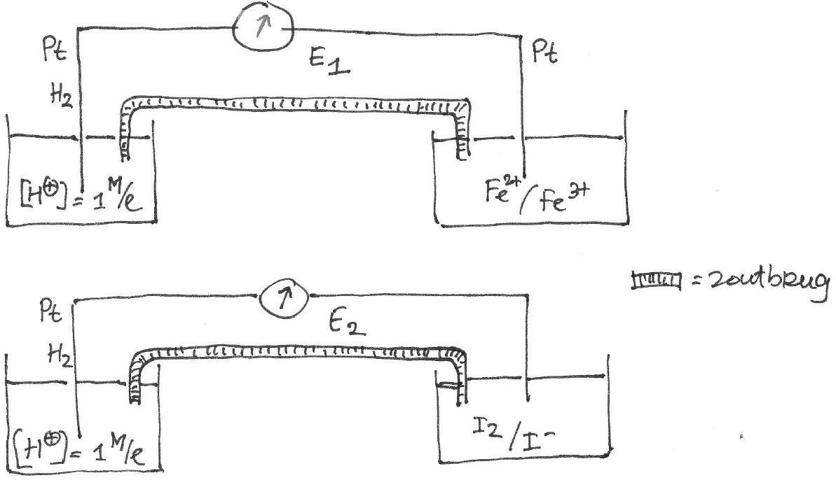
- 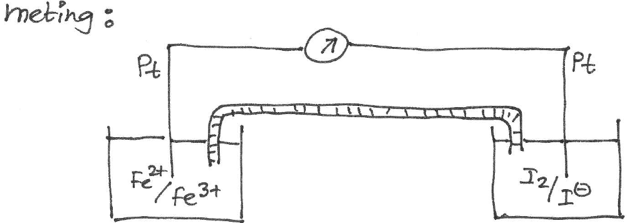
V₀(Fe²⁺/Fe³⁺) = 0,77; V₀(I⁻/I₂) = 0,54 ⇒ Pt-elektrode in Fe²⁺/Fe³⁺ is de positieve pool (Fe³⁺ is de krachtigste oxidator, onttrekt e⁻ aan elektrode).
- ΔV = $ΔV^{0}-\frac{0,059}{n}\log{Q}$; hierin is n het aantal mol overgedragen elektronen en Q de concentratiebreuk. Voor deze redoxreactie geldt dus: 0,29 = 0,23 – $\frac{0,059}{2}log\frac{\left[I_{2}\right]}{{\left[0,10\right]}^{2}}$ ⇒ log [I₂] = $\frac{2×-0,119}{0,059}$ =−4,034⇒ [I₂] = 9,2‧10⁻⁵ mol L⁻¹
- K = $\frac{\left[I_{2}\right]{\left[{Fe}^{3+}\right]}^{2}}{{\left[I^{-}\right]}^{2}{\left[{Fe}^{2+}\right]}^{2}}$
Als ΔV = 0 (evenwicht) geldt: $ΔV^{0}=\frac{0,059}{n}\log{K}$ ⇒ log K = $\frac{2×0,23}{0,059}$ = 7,80 ⇒ K = 6,3‧10⁷
Stabiliteit van stikstofmonoöxide
- NO is bestendig bij kamertemperatuur vanwege de hoge activeringsenergie van de dissociatiereactie:
2 NO $⇋$ N₂ + O₂ (in evenwicht met lucht -N₂ + O₂). Bij zeer hoge temperatuur verschuift het evenwicht naar links, omdat (wet van Le Chatelier en Van ’t Hoff) de reactie naar links endotherm is.
- Reactie van metaal met verdund salpeterzuur; het metaal mag niet onedel zijn (want dan treedt er H₂-ontwikkeling op) ⇒ Cu: 3 Cu + 2 NO₃⁻ + 8 H⁺ → 3 Cu²⁺ + 2 NO(g) + 4 H₂O
Bufferen met ammonia
- Door toevoegen van NH₃(g) aan een oplossing met ammoniumionen, ontstaat een (basische) bufferoplossing NH₃/NH₄⁺. Er stelt zich een evenwicht in: NH₃ + H₂O $⇋$ NH₄⁺ + OH⁻
pH = 9,25 ⇒ pOH =4,75; K_{b} = $\frac{\left[{{NH}_{4}}^{+}\right]\left[{OH}^{-}\right]}{\left[{NH}_{3}\right]}$ ⇒ pK_{b} = pOH + log $\frac{\left[{NH}_{3}\right]}{\left[{{NH}_{4}}^{+}\right]}$;
4,75 = 4,75 + log($\left[{NH}_{3}\right]/2)$ ⇒$\left[{NH}_{3}\right]$ = 2,0 mol L⁻¹
algemene gaswet: V = $\frac{nRT}{p}$ ⇒ V = $\frac{2×8,3145×298}{1,013∙{10}^{5}}$ = 49 L gas.
- Bij hogere concentraties base/zuur in de buffer zal toegevoegd H⁺/OH⁻ opgevangen worden zonder merkbare concentratieverandering van base/zuur.
- De pOH van een CO₃²⁻/HCO₃⁻ (1:1) buffer = 3,75 (= pK_{b}(CO₃²⁻); de pH van deze buffer is dan 10,25. Bij een pH van 9,25 heeft deze buffer geen bufferende werking meer. De NH₃/NH₄⁺ buffer is bij deze pH beter dan de CO₃²⁻/HCO₃⁻ buffer.

geen zoutbrug of dergelijke: −2
het gegeven 25°C niet gebruikt: −2

